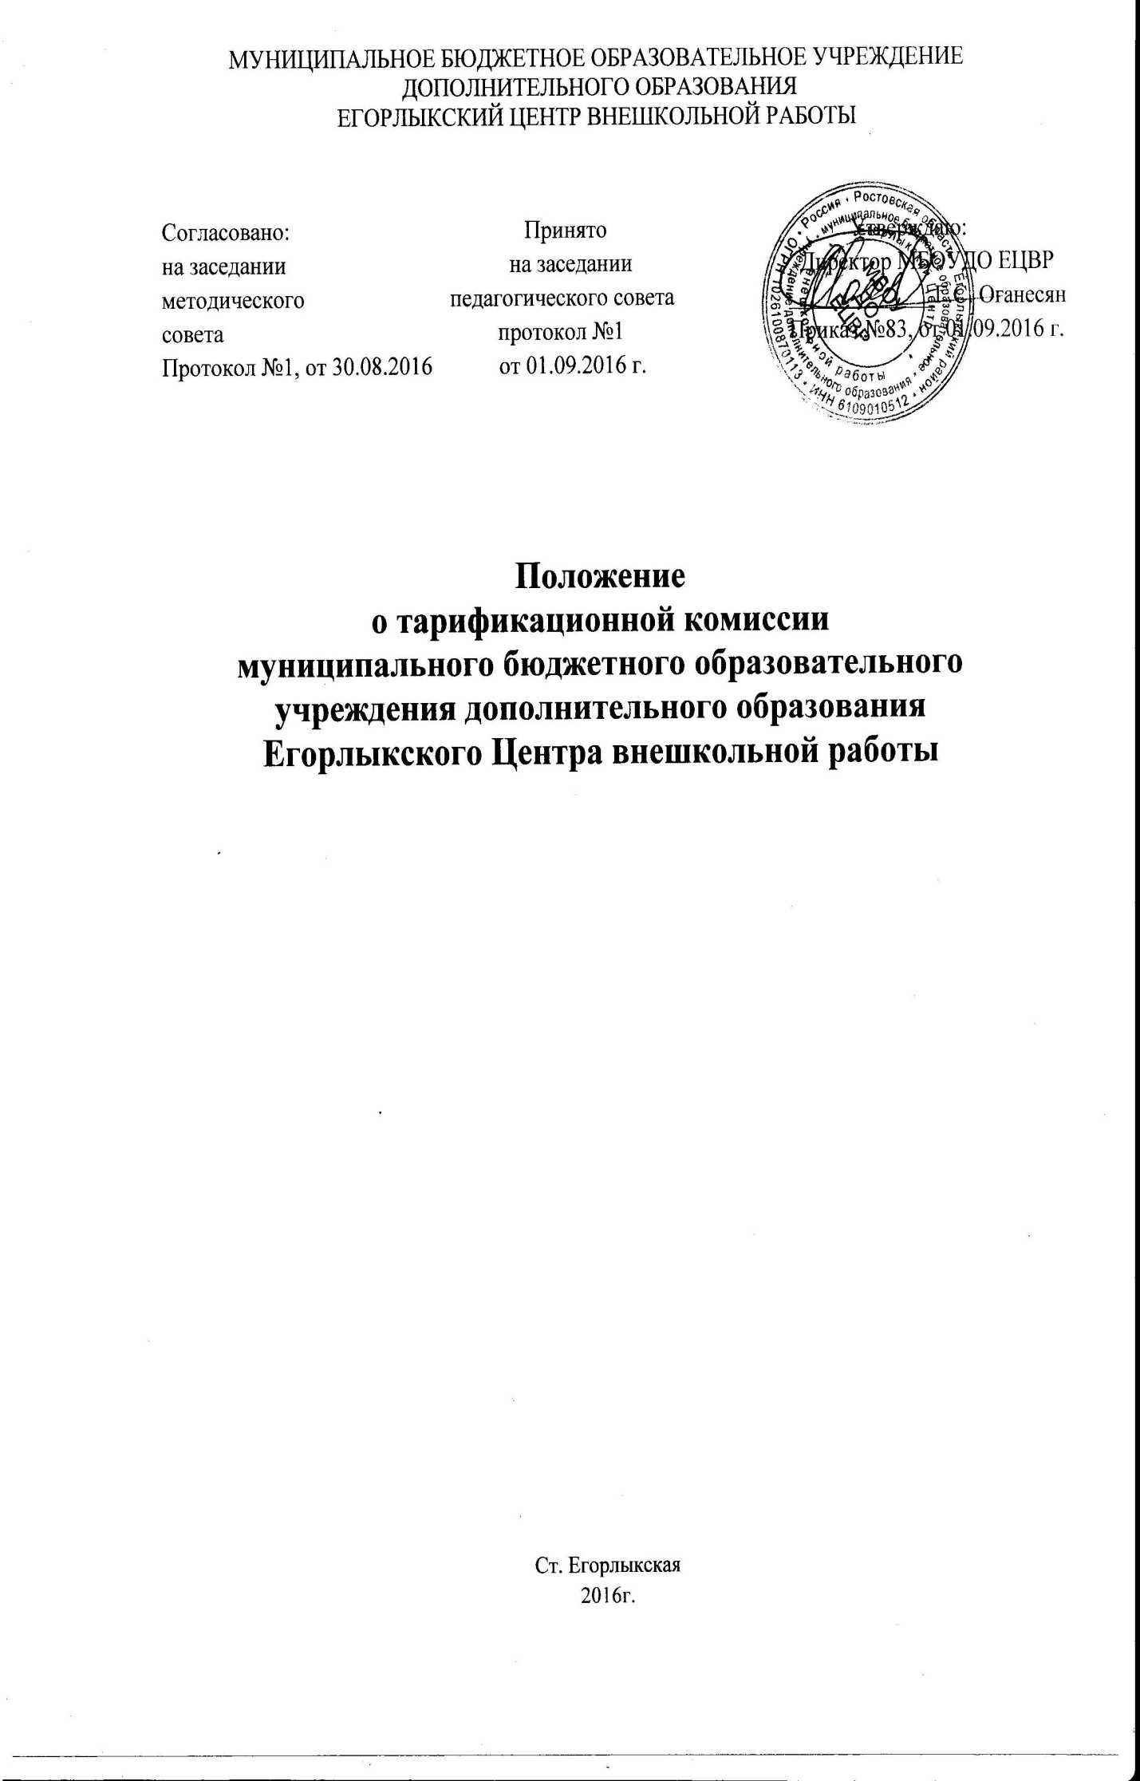

1. ОБЩИЕ ПОЛОЖЕНИЯ
1.1. Положение о тарификационной комиссии муниципального бюджетного образовательного учреждения дополнительного образования Егорлыкского Центра внешкольной работы (далее - Положение) устанавливает полномочия, состав, функции и порядок работы тарификационной комиссии Учреждения по тарификации сотрудников МБОУДО ЕЦВР (далее – ЦВР).
1.2. Тарификационная комиссия ЦВР руководствуется в своей деятельности действующими нормативно-правовыми актами РФ, распоряжениями, Положением об оплате труда работников ЦВР, действующими условиями оплаты труда по соответствующим категориям работников, другими нормативными актами, регламентирующими условия оплаты труда и положением о тарификационной комиссии, которое составляется учреждение самостоятельно и утверждается директором.
1.3. Полномочия тарификационной комиссии могут быть дополнены и (или) изменены путем внесения соответствующих поправок, утвержденных приказом директора ЦВР;
1.4. В случае возникновения вопросов, требующих соответствующей квалификации, тарификационная комиссия вправе привлекать для участия в ее работе независимых экспертов (консультантов).
2. СОСТАВ ТАРИФИКАЦИОННОЙ КОМИССИИ
2.1 Число членов тарификационной комиссии должно составлять нечетное количество человек, но не менее 5 человек.
2.2 Тарификационная комиссия должна быть представлена в следующем составе:
2.2.1 Председатель комиссии – директор ЦВР
2.2.2 Заместитель председателя,(методист) при необходимости в период отсутствия председателя (отпуска, болезни, отсутствия по причине необходимости или другой производственной необходимости) исполняющий обязанности председателя комиссии, который назначается приказом по ЦВР
2.2.3 Представитель профсоюзной организации ЦВР
2.2.4 Сотрудник, ответственный на кадровую работу в ЦВР
2.2.5 Член комиссии, назначающийся из специалистов учреждения.
2.3. Персональный состав ТК и регламент её работы утверждается приказом директора ЦВР.
2.4. Состав ТК формируется таким образом, чтобы исключить возможность конфликта интересов, который мог бы повлиять на принимаемые решения.
3. РЕГЛАМЕНТ РАБОТЫ ТАРИФИКАЦИОННОЙ КОМИССИИ
3.1. Члены тарификационной комиссии выполняют следующие основные функции: - устанавливает конкретный размер выплат компенсационного и стимулирующего характера за результативность и качество работы работников ЦВР по организации образовательно- воспитательного процесса;
- устанавливают должностные оклады и повышающие коэффициенты к должностному окладу сотрудников ЦВР;
- дают ответ на любой вопрос сотрудника ЦВР относительно разъяснений тарификационной документации в порядке, установленном законодательством РФ, регионального и местного уровня;
- контролируют внесение в Тарификацию актуальных данных о нагрузке, квалификации, стаже, внутреннем совместительстве работников ЦВР
- при необходимости тарификационная комиссия вносит дополнения и изменения в размеры должностных окладов сотрудников ЦВР, согласовывая данные действия с профсоюзным комитетом ЦВР.
3.2. Заседание тарификационной комиссии считается правомочным, если на нем присутствуют не менее двух третей её состава. Решение принимается простым голосованием «за» и «против» большинством голосов членов тарификационной комиссии, присутствующих на заседании. Каждый член тарификационной комиссии имеет один голос при равенстве голосов. Голос председательствующего на заседании является решающим.
3.3. Члены тарификационной комиссии, которые не согласны с принятым решением, имеют право письменно изложить свое мнение, которое заносится в протокол заседания.
3.4. Результаты работы тарификационная комиссия отражаются в тарификационных списках на каждого сотрудника отдельно, либо сводным тарификационным списком на каждую категорию работников. Тарификационный список утверждаются директором ЦВР.
3.5. В случае приема сотрудников в течение учебного года, сотрудник ТК, отвечающий за кадровую работу в ЦВР, готовит проекты документов для проведения внеочередного проведения заседания ТК.
3.6. Тарификационная комиссия формируется на один учебный год. Члены тарификационной комиссии осуществляют свою деятельность безвозмездно на общественных началах.
3.7. Тарификационная комиссия является коллегиальным органом и принимает решение в рамках своей компетенции.
3.8. Тарификационный список составляется ежегодно по состоянию на 01 сентября и 01 января, уточняется до 01 сентября и до 01 января соответственно и утверждается директором ЦВР.
3.9. Тарификационный список заполняется по каждой должности в последовательности, соответствующей структуре штатного расписания.
3.10. Вакантные должности, если они имеются, отражаются в тарификационных списках.
3.11. Все изменения по заработной плате, связанные с изменениями с Трудовом законодательстве, распоряжениями вышестоящих организаций, сопровождаются созывом тарификационной комиссии по подготовке изменений и дополнений к тарификационным спискам.
3.12. Для проведения тарификации администрацией ЦВР для тарификационной комиссии готовятся следующие документы: - приказы о нагрузке работников всех категорий; - учебный план; - штатное расписание; - справки по убираемой площади

